Диакон Георгий Юрьевич КЛЮЧНИКОВ
14 апреля 1988 г.
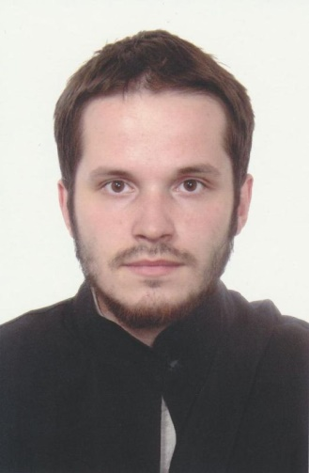
Штатный клирик

Храм св. вмч. Георгия Победоносца Патриаршее подворье на Поклонной Горе и приписной к нему храм-часовня
арх. Михаила близ Кутузовской избы
Светское образование
средне-профессиональное 2009 г – Московский пожарный колледж №57
Духовное образование
семинария 2012 г. – Сретенская духовная семинария
Хиротонисан
1 декабря 2010 г. в сан диакона
День тезоименитства
6 мая

Награды
- Иерархические (богослужебные награды):
2017 г. – право ношения двойного ораря.
- Церковные награды (Патриаршая грамота, ордена, медали):
2012 г. – юбилейная медаль РПЦ в память 200-т-летия победы в Отечественной войне 1812 г.
2016 г.- юбилейная медаль РПЦ « в память 1000-летия преставления равноапостольного великого князя
Владимира»
2017 г. - юбилейная медаль РПЦ " В память 100-летия восстановления Патриаршества в РПЦ"

